
Formato Guía
Instituto Profesional Duoc UC.
Escuela de Informática y Telecomunicaciones
Sede: Plaza Norte
“Plataforma integral para la gestión, monitoreo y trazabilidad de operaciones de transporte y flota”
Fecha:[25/08/2026]

Informe presentado en conformidad a los requisitos para aprobar la asignatura Portafolio de Título

Javier Perez Arenas 21252926-5
Raul Ibarra Carvajal 21296851-K
Nombre del docente: Osnellys E, Andrade D.
Mes y año de presentación: septiembre de 2026

Santiago de Chile.
Índice
Contenido
Datos del documento 4
Información del Proyecto 4
Integrantes 5
Introducción 5
Documentación del Proyecto 6
Mapa Mental 7
C. Definición del producto 10
Product Goal 10
Visión del Proyecto – Visión y Cuatro Pilares 10
Visión del alcance - Impact Mapping: Se delimita el alcance esperado mediante la técnica de Impact Mapping, que relaciona actores, impactos deseados y entregables. Permite definir fronteras claras del proyecto. 10
Definición Formal de entregables 10
D. Especificación de requisitos 10
Requisitos funcionales 10
ID 10
Requisito 10
Prioridad 10
Entregable asociado 10
Requisitos no funcionales 10
Historias de Usuario: Se definen los requisitos desde la perspectiva del usuario final, redactados en el formato: “Como [rol], quiero [funcionalidad], para [beneficio esperado]”. 10
Reglas de negocio: 10
Restricciones y supuestos: Tecnológicas, legales, económicas, acceso a APIs, hardware, disponibilidad de datos, tiempo, etc. 11
F. Diseño específico según naturaleza del proyecto 11
Squad y Responsabilidades: Se detalla la conformación del equipo de trabajo, especificando roles (Product Owner, Scrum Master, Development Team) y responsabilidades asignadas 12
Miembros del equipo 12
Product Backlog Priorizado: Listado ordenado de las historias de usuario y épicas según valor de negocio, urgencia y esfuerzo. Es el insumo principal de la planificación de los sprints. 12
Definición de entregables, User Story Mapping, Release Planning: Se determinan los entregables principales, el mapa de historias de usuario y la planificación de lanzamientos. Esto permite visualizar cómo se entregará valor de forma incremental e iterativa. 13
I. Estrategia y ejecución de pruebas 13
Casos de prueba 13
Gestión de defectos: Indicar defecto, severidad, corrección, re-prueba, estado. 13
J. Validación de la solución 14
Validación con mandante/usuarios: Demostraciones, encuestas, entrevistas, pruebas de usuario, actas, feedback. 14
Cumplimiento de entregables 14
K. Evaluación económica y viabilidad 14
Estimación de Costos y Viabilidad Económica: Presentar una estimación preliminar de los costos asociados al desarrollo del proyecto, con el fin de evaluar su viabilidad económica y la sostenibilidad de su implementación en un contexto real. 14
L. Despliegue y operación 15
Arquitectura de despliegue: Presentar un diagrama que muestre dónde y cómo se ejecutan los componentes de la solución (Web, App, Backend/API, BD, servicios externos, IA, hardware, etc.) y explicar brevemente su comunicación. 15
Ambiente: Identificar los ambientes utilizados (desarrollo, pruebas y producción/demostración), indicando su propósito y principales características. 15
CI/CD, cuando corresponda: Describir el proceso utilizado para integrar, probar y desplegar cambios, indicando herramientas y automatizaciones implementadas. Si no existe CI/CD, documentar el procedimiento de despliegue utilizado. 15
Configuración: Documentar las dependencias, variables de entorno, servicios, versiones y parámetros necesarios para ejecutar la solución, sin exponer contraseñas, tokens o credenciales. 15
Manual de instalación/despliegue: Indicar los pasos y prerrequisitos necesarios para instalar, configurar, ejecutar y desplegar la solución y sus componentes. 15
Manual de usuario/administrador: Describir cómo utilizar las principales funcionalidades del sistema según los diferentes roles, incluyendo los procedimientos más relevantes. 15
Plan básico de continuidad/mantenimiento: Definir las acciones mínimas para mantener la solución operativa, considerando respaldos, recuperación, actualización, monitoreo, mantenimiento y principales dependencias. 15
M. Resultados del proyecto 15
Producto final: Mostrar qué quedó construido. 15
Resultados obtenidos: No describir funcionalidades nuevamente, sino resultados. 15
Indicadores y métricas: Según proyecto. 15
Conclusión 16

Datos del documento

Versión | Fecha | Descripción/cambio | autor
1.0.0 | 01/09/2026 | Definición del Proyecto APT | Raul Ibarra y Javier Perez
1.5.0
2.0.0

Información del Proyecto
Organización | Duoc UC. Escuela de Informática y Telecomunicaciones
Sección | 004-D
Proyecto (Nombre) | Plataforma integral para la gestión, monitoreo y trazabilidad de operaciones de transporte y flota
Fecha de Inicio | 18/08/2026
Fecha de Término | 24/11/2026
Patrocinador principal | Transportes Osvaldo Gutierrez Velasquez
Docente | Osnellys Andrade

Introducción
Transporte Osvaldo Gutiérrez Velásquez (Transporte OGV) es una empresa de transporte de carga que gestiona su operación diaria de fletes de forma manual, principalmente en planillas Excel y registros en papel. Esta forma de trabajo dificulta conocer en cualquier momento el estado real de la flota, genera riesgo de vencimientos no detectados (seguros, impuestos, revisiones técnicas) y no permite saber dónde se encuentra un vehículo mientras está en ruta, lo que retrasa la toma de decisiones y expone a la empresa a sanciones y sobrecostos evitables.
Frente a esta problemática, se desarrolla el proyecto "Plataforma integral para la gestión, monitoreo y trazabilidad de operaciones de transporte y flota", un sistema web que centraliza en un panel único la administración de la flota vehicular y agrega capacidades que hoy no existen en la empresa, como el seguimiento GPS de rutas activas, un portal móvil (PWA) para que los propios conductores registren sus viajes e incidencias, notificaciones internas y un registro de auditoría de las acciones realizadas en el sistema.
El objetivo de este informe es documentar la Fase 1 - Definición del Proyecto APT, presentando el análisis preliminar del caso, el descubrimiento y visión del producto y la definición inicial del producto a construir, de manera que sirvan de base para las fases posteriores de planificación ágil, ejecución y validación de la solución.
El alcance de este documento se limita a la etapa de definición y descubrimiento del proyecto: contexto y problemática, justificación, objetivos, mapa mental y de actores, necesidades de usuarios, product goal, visión del proyecto y definición formal de los entregables esperados. Quedan fuera de este alcance el detalle de la arquitectura técnica, el diseño de la base de datos, la planificación de sprints y la ejecución de pruebas, aspectos que se abordarán en las fases siguientes del Portafolio de Título.
El informe se organiza en los siguientes apartados: primero se presentan los datos del documento y la información general del proyecto; luego, en la sección A se desarrolla el análisis preliminar del caso (contexto, problema, levantamiento de información, justificación y objetivos); en la sección B se expone el descubrimiento y visión del producto (mapa mental, mapa de actores y necesidades de los usuarios); y finalmente, en la sección C, se define el producto a través del Product Goal, la visión del proyecto y sus cuatro pilares, el impact mapping y el listado formal de entregables.

Documentación del Proyecto

- Análisis Preliminar del Caso.
Contexto organizacional: Transporte Osvaldo Gutiérrez Velásquez (Transporte OGV) es una empresa chilena de transporte de carga (Rut 20.752.714-9) que opera una flota propia de camiones destinados al traslado de materiales hacia distintas obras y clientes. La operación diaria involucra al área de administración/despacho, que asigna rutas y controla la documentación de los vehículos (seguros, impuestos, revisiones), y a los conductores, que ejecutan los viajes en terreno. Actualmente esta gestión se realiza de forma manual, principalmente en planillas Excel (FLETES.xlsx) y comunicación telefónica entre despacho y conductores, sin un sistema centralizado que permita visualizar en tiempo real el estado de la flota, las rutas activas ni la vigencia de la documentación legal de cada vehículo.
Planteamiento del Problema: Al no existir un sistema centralizado, la información de la flota (vehículos, seguros, impuestos, multas, mantenimiento, conductores y rutas) se encuentra dispersa en planillas independientes que distintas personas actualizan de forma manual. Esto genera varias consecuencias concretas: (1) seguros e impuestos que vencen sin que nadie lo detecte a tiempo, exponiendo a la empresa a multas y a vehículos circulando sin cobertura; (2) despacho no sabe en qué punto de la ruta se encuentra un vehículo mientras viaja, dependiendo de llamadas telefónicas para conocer su avance; (3) no queda un registro trazable de quién hizo qué cambio sobre una ruta o un vehículo, dificultando resolver reclamos o incidentes; y (4) los conductores no cuentan con un canal digital para reportar incidencias (accidentes, fallas mecánicas, daños de carga) mientras están en ruta, por lo que estos eventos se conocen tarde y de forma informal. Como evidencia del problema, la propia empresa mantiene hoy el control de su flota en un archivo de Excel (FLETES.xlsx) que sirvió de base de datos semilla para este proyecto, lo que confirma la ausencia de un sistema de información propio. La necesidad de intervención es clara: se requiere una plataforma que centralice esta información, automatice las alertas de vencimiento, permita el seguimiento GPS de las rutas y ofrezca a los conductores un canal propio para reportar el estado de sus viajes e incidencias.
Levantamiento de información: Para levantar los requerimientos del proyecto se realizaron reuniones con el mandante (representante de Transporte OGV) orientadas a conocer el funcionamiento actual de la operación y sus principales dolores. Como técnica complementaria se aplicó análisis documental sobre la planilla Excel utilizada actualmente para el control de flota, la que fue usada como fuente de los catálogos y datos semilla del sistema (marcas, modelos, tipos de vehículo, tipos de combustible, infracciones, etc.). Adicionalmente se realizó observación directa del proceso de asignación de rutas y de comunicación entre despacho y conductores, lo que permitió identificar la necesidad de un portal móvil independiente para estos últimos. Como evidencia de este levantamiento se cuenta con la planilla Excel original de la empresa y con las minutas de las reuniones sostenidas con el mandante durante la etapa de definición del proyecto.
Justificación: Desde la perspectiva profesional, este proyecto es relevante porque resuelve una necesidad real y vigente de una empresa de transporte de carga que opera actualmente sin un sistema de información propio, entregando un beneficio tangible: reducción del riesgo de sanciones por documentación vencida, visibilidad en tiempo real de la operación y trazabilidad de las acciones realizadas sobre la flota. Desde la perspectiva académica, el proyecto permite poner en práctica el ciclo completo de desarrollo de software -levantamiento de requisitos, diseño de arquitectura, modelado de datos, implementación de una API REST, control de acceso por roles y despliegue en un entorno de producción real (hosting compartido)-, lo que constituye un aporte concreto al campo de la Ingeniería en Informática y se relaciona directamente con competencias del perfil de egreso vinculadas al análisis, diseño, desarrollo y despliegue de soluciones de software para necesidades organizacionales.
Objetivo General: Desarrollar una plataforma web integral que permita a Transporte OGV gestionar, monitorear y trazar las operaciones de su flota vehicular -vehículos, conductores, rutas, seguros, impuestos, multas, mantenimiento, fletes e incidencias- centralizando la información en un panel administrativo con control de roles, seguimiento GPS de rutas activas y un portal móvil independiente para conductores.
Objetivos específicos: Diseñar un modelo de datos y una API REST en PHP que centralicen la información de vehículos, conductores, rutas, seguros, impuestos, multas, mantenimiento y fletes. Implementar un panel administrativo web con roles diferenciados (administrador y operador) que permita gestionar cada módulo con las restricciones de acceso correspondientes. Incorporar un módulo de seguimiento GPS que registre la posición de cada ruta activa y la muestre en un mapa operacional. Desarrollar un portal independiente tipo PWA para que los conductores gestionen sus rutas asignadas, reporten incidencias y envíen su ubicación en vivo desde el celular. Implementar mecanismos de notificaciones internas y de auditoría que permitan a los administradores conocer, en tiempo casi real, los eventos relevantes ocurridos en el sistema.
Alcance y exclusiones: El proyecto incluye: gestión CRUD de los módulos de flota, seguros, impuestos, conductores, talleres, rutas, multas, mantenimiento, fletes e incidencias; autenticación y control de acceso por roles (administrador y operador) para el panel, y autenticación independiente por número de teléfono para el portal del conductor; seguimiento GPS interino de rutas activas mediante el navegador del celular del conductor y su visualización en un mapa operacional; y un módulo de notificaciones y auditoría de acciones. No incluye, por ahora: integración con dispositivos de hardware GPS dedicados instalados en los vehículos (queda contemplado como trabajo futuro, dejando el mismo endpoint de ubicación preparado para recibirlos); pasarelas de pago o facturación electrónica; ni aplicaciones nativas para iOS/Android (el portal del conductor se implementa como PWA instalable desde el navegador). Como trabajo futuro se contempla la incorporación de reportes analíticos avanzados y la integración con GPS embarcado en los vehículos.

- Descubrimiento y visión del producto

Mapa Mental
Tema central (problema) en el medio.
Ramas de análisis (dificultades, impactos, soluciones).
Ideas secundarias como hojas o nodos.

Ramas principales
Dificultades
Información de la flota dispersa en múltiples planillas Excel, sin una fuente única de verdad.
Nula visibilidad de la posición de los vehículos mientras están en ruta.
Vencimientos de seguros, impuestos y revisiones que no se detectan a tiempo.
Impactos
Riesgo de multas y sanciones por documentación vencida.
Decisiones de despacho tomadas con información desactualizada.
Reclamos e incidentes en ruta sin registro ni trazabilidad.
Solución Propuesta
Panel administrativo centralizado con control de vehículos, conductores y documentación.
Seguimiento GPS de rutas activas en un mapa operacional.
Portal PWA para que el conductor gestione sus rutas y reporte incidencias.
Notificaciones internas y auditoría de acciones del sistema.

Mapa mental del proyecto:

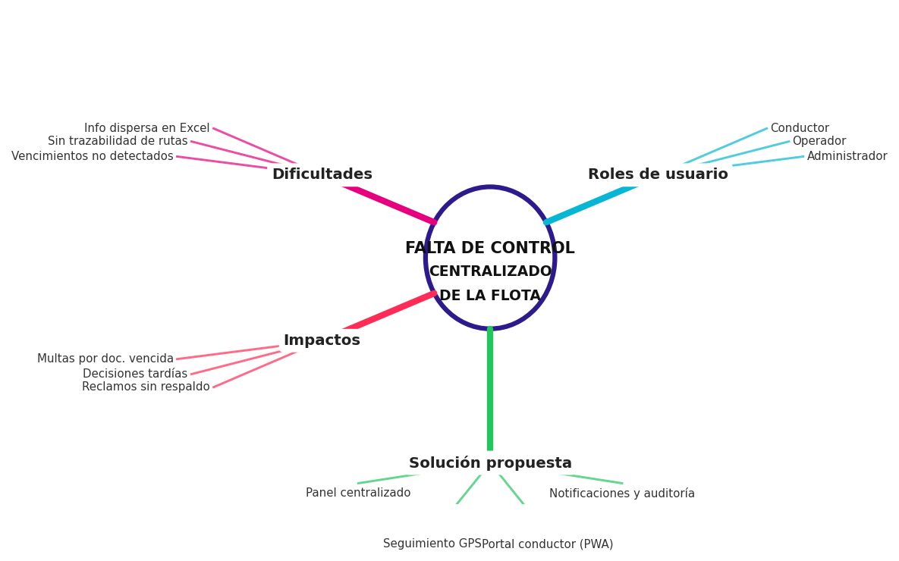

Mapa de actores:
Un mapa de actores se divide en 4 círculos, en los que se integran actores pertenecientes a las siguientes categorías:
- Usuario: se coloca en el círculo central, el más pequeño. El mapa parte de él, y de las relaciones que establece con los actores colocados en los otros círculos.
- Actores internos: Se sitúan en el círculo más cercano al central. En él, tendrás que colocar a aquellos actores que interactúan de la forma más directa posible con el usuario.
- Actores externos: son aquellos cuya relación con los actores internos hace posible la producción o entrega del producto o servicio al usuario. Se colocan dentro del segundo círculo
- Administraciones públicas: Son aquellas entidades públicas que se relacionan de forma directa o indirecta (a través de otros actores) con el usuario.

Mapa de actores del proyecto:
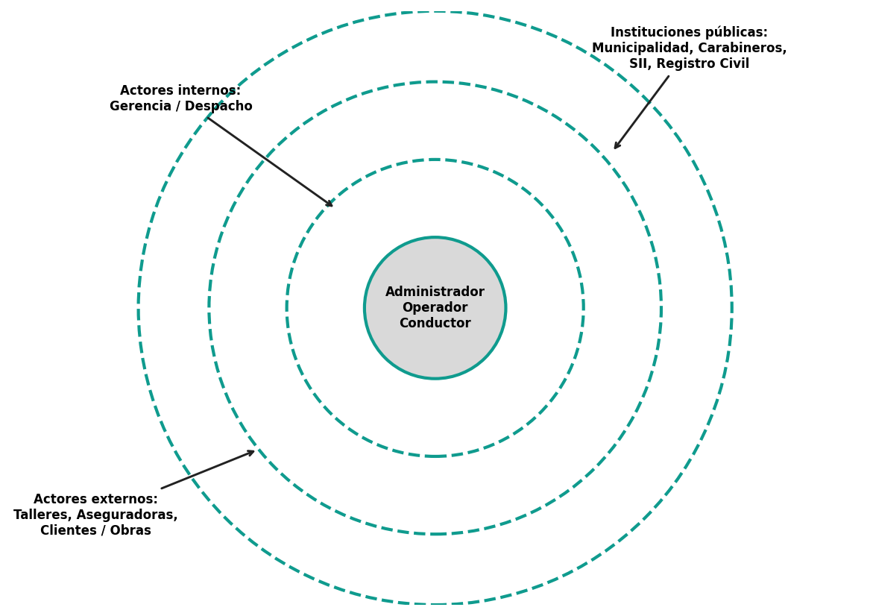

Fuente: https://xn--designthinkingespaa-d4b.com/mapa-de-actores-diseno-de-servicios

Necesidades de los usuarios:
Actor | Necesidad | Problema actual | Expectativa
Administrador | Ver el estado global de la flota, la documentación vigente y controlar usuarios del panel. | La información está dispersa en Excel; no hay alertas de vencimientos ni visión en tiempo real. | Un panel único con indicadores, alertas de vencimiento y control de accesos por rol.
Operador / Despacho | Asignar rutas, conductores y vehículos, y conocer el avance de cada viaje. | Depende de llamadas telefónicas para saber dónde está un vehículo o en qué estado va la ruta. | Ver en un mapa la posición y el estado de cada ruta activa en tiempo casi real.
Conductor | Recibir sus rutas asignadas, reportar su avance e incidencias desde el celular. | No cuenta con ningún canal digital propio; reporta todo de manera informal por teléfono. | Un portal simple (PWA) donde ver sus rutas, cambiar el estado del viaje y reportar incidencias.
Cliente / Obra (mandante) | Confiar en que el flete contratado se ejecuta según lo acordado y con la documentación en regla. | No tiene visibilidad del cumplimiento del servicio ni de la vigencia de seguros del vehículo asignado. | Que la empresa cuente con procesos y control documental que garanticen un servicio confiable.

C. Definición del producto

Product Goal
Contar con una plataforma web que centralice, en un solo lugar, toda la información operativa de la flota de Transporte OGV (vehículos, conductores, rutas, documentación legal e incidencias), permitiendo a los administradores y operadores tomar decisiones con información actualizada y en tiempo casi real, y a los conductores gestionar sus rutas y reportar novedades desde su propio celular. El producto se considerará exitoso cuando reemplace el control manual en Excel como fuente de verdad de la operación diaria de la flota.

Visión del Proyecto – Visión y Cuatro Pilares
La visión del proyecto es que Transporte OGV opere su flota desde una única plataforma digital, dejando atrás el control manual en planillas Excel, y ganando visibilidad en tiempo real de sus vehículos, conductores y documentación legal. Esta visión se sustenta en cuatro pilares: (1) Valor para el cliente: el sistema entrega a administradores, operadores y conductores la información que hoy no tienen -estado de la flota, posición de las rutas, vencimientos de documentación- reduciendo tiempo perdido en llamadas telefónicas y reduciendo el riesgo de sanciones por documentación vencida; (2) Factibilidad técnica: se construye con tecnologías simples y ya validadas en el equipo (HTML, CSS y JavaScript sin frameworks, PHP 8 con MySQL/MariaDB), desplegables en el mismo hosting compartido que la empresa ya utiliza, sin requerir infraestructura adicional; (3) Impacto organizacional: la plataforma introduce roles diferenciados (administrador y operador) y un registro de auditoría, lo que ordena la operación interna y deja trazabilidad de quién hizo qué acción sobre la flota; (4) Sostenibilidad del desarrollo: la arquitectura reutiliza un patrón CRUD genérico para todos los módulos simples, lo que facilita mantener y extender el sistema en el tiempo (por ejemplo, incorporando GPS embarcado en el futuro) sin reescribir la lógica de negocio existente.

Visión del alcance - Impact Mapping: Objetivo (why): que Transporte OGV centralice el control de su flota y reduzca el riesgo de sanciones y decisiones a ciegas. Actores (who): Administrador, Operador/Despacho y Conductor. Impactos deseados (how): el Administrador podrá supervisar la flota completa y gestionar usuarios y roles sin depender de planillas; el Operador podrá asignar rutas y conocer su avance sin llamadas telefónicas; el Conductor podrá reportar su ubicación, cambiar el estado de sus rutas y reportar incidencias desde su celular. Entregables (what): panel administrativo con los 10 módulos de gestión (flota, seguros, impuestos, conductores, talleres, rutas, multas, mantenimiento, fletes e incidencias), mapa operacional con seguimiento GPS, portal PWA para conductores, y módulos transversales de notificaciones y auditoría. Todo aquello que no aporte directamente a estos impactos (por ejemplo, GPS embarcado en hardware dedicado o pasarelas de pago) queda fuera del alcance de este proyecto y se documenta como trabajo futuro.

Definición Formal de entregables
N.º | Entregable | Descripción | Criterio de aceptación
1 | Panel administrativo web | Aplicación web (SPA) con los 10 módulos de gestión: flota, seguros, impuestos, conductores, talleres, rutas, multas, mantenimiento, fletes e incidencias, con roles de administrador y operador. | Un usuario administrador puede crear, editar y eliminar registros en cada módulo; un operador puede operar los módulos permitidos pero no accede a Usuarios y roles.
2 | Mapa operacional con seguimiento GPS | Vista de mapa que muestra las rutas activas con su última posición conocida, construida sobre Leaflet, alimentada por los pings de ubicación enviados desde el portal del conductor. | El mapa muestra al menos una ruta activa con marcador de posición y hora de la última actualización, y permite consultar el historial de posiciones de una ruta puntual.
3 | Portal del conductor (PWA) | Aplicación web instalable, con autenticación propia por número de teléfono, que permite al conductor ver sus rutas asignadas, avanzar el estado del servicio, enviar su ubicación y reportar incidencias. | Un conductor autenticado ve únicamente sus rutas asignadas y puede cambiar el estado de una ruta propia y abierta (Asignado → Aceptado → En ruta → En destino, o Cancelado).
4 | Módulo de notificaciones internas | Campanita en el panel que informa a administradores y operadores cuando un conductor reporta una incidencia o cambia el estado de una ruta. | Al reportar una incidencia o cambiar el estado de una ruta desde el portal del conductor, se genera una notificación visible en el panel y puede marcarse como leída.
5 | Módulo de auditoría | Registro permanente de acciones (creación, actualización, cambios de estado) realizadas en el panel y en el portal del conductor, con el actor resuelto siempre en el servidor. | El listado de auditoría muestra los últimos eventos con actor, acción, entidad afectada y detalle, y el actor coincide siempre con la sesión activa, nunca con datos enviados por el navegador.

Se puede utilizar como referencia el listado provisto al momento de la aprobación del proyecto.

D. Especificación de requisitos

Requisitos funcionales
ID | Requisito | Prioridad | Entregable asociado

Requisitos no funcionales
Como mínimo evaluar: seguridad, rendimiento, disponibilidad, usabilidad, accesibilidad, mantenibilidad, escalabilidad, compatibilidad.

Historias de Usuario: Se definen los requisitos desde la perspectiva del usuario final, redactados en el formato: “Como [rol], quiero [funcionalidad], para [beneficio esperado]”.
Reglas de negocio: corresponden a las condiciones, restricciones, criterios y decisiones que determinan cómo debe comportarse el sistema de acuerdo con la lógica del proceso real de la organización. A diferencia de un requisito funcional, que indica qué debe hacer el sistema, una regla de negocio establece bajo qué condiciones, límites o criterios debe hacerlo.

Restricciones y supuestos: Tecnológicas, legales, económicas, acceso a APIs, hardware, disponibilidad de datos, tiempo, etc.

E. Diseño de la solución

Arquitectura de software:

Frontend: Panel de Administración: SPA (Single Page Application) en JavaScript nativo, sin frameworks (js/app.js, +3.000 líneas). Renderiza dinámicamente toda la interfaz según el estado de sesión y el módulo activo.
App del Conductor: PWA (Progressive Web App) instalable desde el navegador móvil, con manifest.json propio, script independiente (conductor/js/app.js, ~700 líneas) y hoja de estilos propia.

Backend: API REST propia en PHP 8 puro (sin frameworks), organizada por carpetas de módulo (api/flota/, api/rutas/, api/conductor_auth/, etc.). Es la única capa con acceso directo a la base de datos; ni el panel ni la app del conductor consultan la BD directamente.

API: Endpoints PHP independientes que reciben y devuelven JSON, con formato de respuesta estandarizado (json_response() / json_error()) y códigos HTTP consistentes (200, 401/403, 409, 422)

Base de datos: MySQL (motor InnoDB), base transpor_flota, alojada en el mismo hosting que el backend.
Servicios externos: Leaflet (librería de mapas, cargada dinámicamente) para el mapa operacional con seguimiento GPS.

Stack tecnológico

Tecnología | Uso | Justificación
PHP 8 (sin frameworks) | Desarrollo de la API REST del backend (endpoints CRUD y de reglas de negocio, organizados por módulo)
MySQL (InnoDB) | Persistencia de datos, base transpor_flota
mysqli con sentencias preparadas | Acceso a la base de datos desde PHP (bind_param)
JavaScript nativo (vanilla) | SPA del panel de administración (js/app.js)
PWA (manifest.json + script propio conductor/js/app.js) | App instalable para el conductor
Leaflet
Geolocation API (navegador)
password_hash() / password_verify() (PHP)

Modelo de datos: Modelo ER, entidades, relaciones; restricciones principales.

Diseño de interfaces / UX-UI: wireframes, prototipos, flujo de navegación, criterios de usabilidad/accesibilidad.

Diseño de seguridad: Según corresponda: autenticación, autorización, roles, protección API, cifrado, manejo de secretos, datos personales, auditoría.

Integraciones: Para soluciones que funcionen con, Webpay / Mercado Pago / mapas / Azure / APIs oficiales / servicios IA / GPS / OCR / etc, se debe documentar la API/Servicio, información intercambiada, finalidad y manejo de errores.

F. Diseño específico según naturaleza del proyecto

Componente especializado: Proyectos IA / Machine Learning
origen de datos, dataset, preparación, entrenamiento/adaptación, modelo, métricas, validación, inferencia, limitaciones.

Componente especializado: Proyectos georreferenciados
fuente de geolocalización, mapas, coordenadas, frecuencia de actualización, reglas espaciales, privacidad.

Componente especializado: Proyectos IoT/Hardware
Componentes, arquitectura física, comunicación hardware/software, consumo, latencia, limitaciones.

Componente especializado: Sistemas con motores de reglas
Variables, reglas, ponderaciones, parámetros, resultados, explicabilidad.

G. Planificación Ágil

Squad y Responsabilidades: Se detalla la conformación del equipo de trabajo, especificando roles (Product Owner, Scrum Master, Development Team) y responsabilidades asignadas

 Miembros del equipo
Roles | Responsabilidades

Épicas: Son los grandes bloques de funcionalidad que guiarán el desarrollo. Cada épica se descompondrá posteriormente en historias de usuario más manejables.

Product Backlog Priorizado: Listado ordenado de las historias de usuario y épicas según valor de negocio, urgencia y esfuerzo. Es el insumo principal de la planificación de los sprints.

Definición de entregables, User Story Mapping, Release Planning: Se determinan los entregables principales, el mapa de historias de usuario y la planificación de lanzamientos. Esto permite visualizar cómo se entregará valor de forma incremental e iterativa.

H. Ejecución iterativa — Sprints
Sprint N
Sprint Planning
Sprint Goal
Sprint Backlog
Scrum Board
Burndown Chart
Daily Meetings
Impediment Log
Definition of Done
Evidencias técnicas del Sprint
Sprint Review
Feedback del mandante/usuarios
Retrospective

Estrategia y ejecución de pruebas
Plan de pruebas: alcance, estrategia, ambiente, tipos de prueba, criterios de entrada/salida.

Casos de prueba
ID | Requisito/HU | Caso | Resultado esperado | Resultado obtenido | Estado

Pruebas funcionales

Pruebas no funcionales; según proyecto deben abarcar seguridad, rendimiento, carga, concurrencia, accesibilidad, usabilidad;, latencia, IA/modelo, geolocalización.

Gestión de defectos: Indicar defecto, severidad, corrección, re-prueba, estado.

J. Validación de la solución

Validación con mandante/usuarios: Demostraciones, encuestas, entrevistas, pruebas de usuario, actas, feedback.

Cumplimiento de entregables
Entregable comprometido | Estado | Evidencia | Resultado

K. Evaluación económica y viabilidad

Estimación de Costos y Viabilidad Económica: Presentar una estimación preliminar de los costos asociados al desarrollo del proyecto, con el fin de evaluar su viabilidad económica y la sostenibilidad de su implementación en un contexto real.

Se sugiere considerar los siguientes aspectos:

Recursos Humanos
- Estimación de horas de trabajo por rol (ej. Product Owner, Scrum Master, Desarrollador).
- Valoración de las horas en base a un costo de referencia (ej. $/hora).
Recursos Tecnológicos
- Herramientas de software utilizadas (licencias, suscripciones).
- Infraestructura tecnológica (servidores, almacenamiento en la nube, hosting).
- Dispositivos o equipos de apoyo (ej. computadores, kits de electrónica).
Recursos Operativos
- Materiales adicionales necesarios para prototipos o pruebas.
- Gastos de difusión, encuestas, o validaciones con usuarios.
Costos Totales y Observaciones
- Suma de los costos estimados.
- Notas sobre posibles financiamientos, apoyos institucionales o uso de recursos gratuitos (ej. software académico, infraestructura de la institución).

L. Despliegue y operación

Arquitectura de despliegue: Presentar un diagrama que muestre dónde y cómo se ejecutan los componentes de la solución (Web, App, Backend/API, BD, servicios externos, IA, hardware, etc.) y explicar brevemente su comunicación.

Ambiente: Identificar los ambientes utilizados (desarrollo, pruebas y producción/demostración), indicando su propósito y principales características.

CI/CD, cuando corresponda: Describir el proceso utilizado para integrar, probar y desplegar cambios, indicando herramientas y automatizaciones implementadas. Si no existe CI/CD, documentar el procedimiento de despliegue utilizado.

Configuración: Documentar las dependencias, variables de entorno, servicios, versiones y parámetros necesarios para ejecutar la solución, sin exponer contraseñas, tokens o credenciales.

Manual de instalación/despliegue: Indicar los pasos y prerrequisitos necesarios para instalar, configurar, ejecutar y desplegar la solución y sus componentes.

Manual de usuario/administrador: Describir cómo utilizar las principales funcionalidades del sistema según los diferentes roles, incluyendo los procedimientos más relevantes.

Plan básico de continuidad/mantenimiento: Definir las acciones mínimas para mantener la solución operativa, considerando respaldos, recuperación, actualización, monitoreo, mantenimiento y principales dependencias.

M. Resultados del proyecto

Producto final: Mostrar qué quedó construido.

Resultados obtenidos: No describir funcionalidades nuevamente, sino resultados.

Indicadores y métricas: Según proyecto.

Conclusión
Debe sintetizar los aspectos más relevantes desarrollados en el documento, retomando la problemática inicial y destacando los hallazgos principales obtenidos a lo largo del análisis. Es importante que exprese de manera clara si se cumplieron los objetivos planteados y qué aportes significativos ofrece el trabajo. Además, puede incluir una reflexión final sobre la importancia del tema y, de forma breve, sugerir posibles líneas de mejora, continuidad o proyección futura relacionadas con el estudio realizado.

